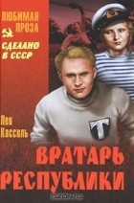 | «Вратарь Республики». Лев Кассиль  Роман "Вратарь Республики" Льва Абрамовича Кассиля - одно из самых первых в нашей художественной литературе и наиболее популярных произведений на спортивную тему. По нему поставлен известный кинофильм "Вратарь". В книге увлекательно рассказывается о славе и мастерстве советских спортсменов. Многое из того, о чем говорится в романе (связь труда и спорта, быт опытной молодежной рабочей коммуны, вопросы дружбы, товарищества, коллективизма), перекликается с рядом моментов сегодняшней жизни нашей молодежи. Для настоящего издания автор подготовил новую редакцию, адресованную школьникам средних и старших классов.
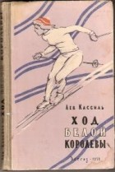 | Ход белой королевы. Лев Кассиль.  "Ход Белой Королевы" - повесть о спорте, судьбах спортсменов, упорстве, верности и любви... Тренер решает уйти из спорта, но его ученица, будущая "белая королева", победившая на чемпионате по лыжам в Высоких Татрах, возвращает его к любимому делу. Книга предназначена для детей старшего возраста.
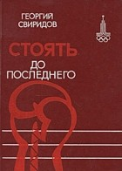 | Стоять до последнего. Георгий Свиридов  В романе Георгия Свиридова рассказывается о советских спортсменах, которые в годы войны надели солдатские шинели. Действуя на фронтах, в тылу врага, они проявили огромное мужество.Значительное место в романе отводится действию советского разведчика, мастера спорта Игоря Миклашова на территории врага, а также описанию жарких спортивных схваток на ринге у нас в стране и за рубежом, где советские спортсмены отстаивают честь советского спорта.
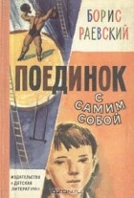 | Поединок с самим собой. Борис Раевский  Русский Повесть и рассказы о людях спорта, о том, как спорт воспитывает в человеке мужество, благородство и ответственность.
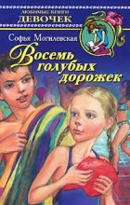 | Восемь голубых дорожек. Софья Могилевская  У девочки Маринки есть мечта — научиться плавать. Только ей страшно: вдруг акула за пятку укусит? Или вредные мальчишки за косички начнут дергать в воде? Но Марина молодец! Настоящие девчонки не боятся зубастых акул и вредных мальчишек. Маринка не только научится плавать, но даже самый драчливый мальчишка станет ей настоящим другом.
Жирафка. Славка Поберова

Книга чешского автора Славки Поберовой повествует о психологических трудностях девочки-подростка, связавшей свою жизнь со спортом; рассказывает о душевной травме баскетболистки. В книге широко показан образ жизни пражан и провинциалов, их быт, нравы, увлечения, одно из которых спартакиада - традиционно семейный праздник.
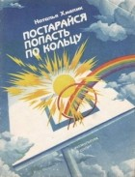 | Постарайся попасть по кольцу. Наталья Хмелик  Повесть рассказывает о сложном пути взросления подростка. Главной героине девятикласснице Лене занятия в школьной баскетбольной секции помогают ощутить себя самостоятельным человеком, преодолеть свою неуверенность, застенчивость.
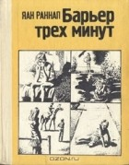 | Барьер трех минут (сборник). Яан Раннап  В сборник популярного детского писателя Яана Раннапа включены рассказы на спортивные темы, написанные в 1962-1977 гг. Автор, бывший в юности большим энтузиастом спорта, раскрывает в этих рассказах принципы спортивной этики, создает яркие характеры юных героев, которые могут послужить для ребят примером самовоспитания и самоутверждения.
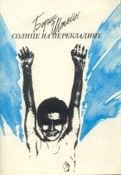 | Солнце на перекладине. Борис Штей  Повесть известного писателя Бориса Штейна «Солнце на перекладине» – один из лучших образцов молодежной советской прозы. Ее герои – молодые гимнасты. Они взрослеют, мужают, влюбляются, ищут себя в спорте и жизни. Повесть несколько раз издавалась в Таллине, в Москве, в Ленинграде и пользовалась неизменный читательским успехом.
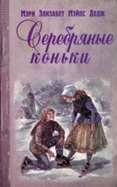 | Серебряные коньки. Мэри Элизабет Мэйпс Додж  Знаменитая повесть американской писательницы рассказывает о жизни голландских школьников начала XIX века, о том, как трудолюбие, упорство, целеустремленность Ханса Бринкера и его сестры Гретель помогли им преодолеть все трудности и стать творцами своего счастья.
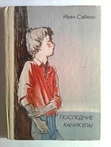 | Последние каникулы (сборник). Иван Сабило  Книга о юных спортсменах, о победах действительных и мнимых, о становлении личности, главным образом, в борьбе с самим собой.
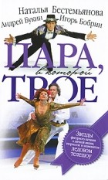 | Пара, в которой трое. Наталья Бестемьянова, Игорь Бобрин, Андрей Букин  "Пара, в которой трое" - книга, написанная олимпийскими чемпионами в фигурном катании Натальей Бестемьяновой, Андреем Букиным и чемпионом Европы в одиночном катании Игорем Бобриным. Знаменитые спортсмены рассказывают о личной жизни, творчестве, об интересных людях, с которыми сводила судьба, о "Театре ледовых миниатюр", объединившем их в "пару, в которой трое" и о полюбившихся зрителям шоу "Танцы на льду" и "Звездный лед".
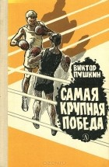 | Самая крупная победа. Виктор Пушкин  Повесть о том, как осуществилась мечта мальчика стать боксером, о роли спорта в воспитании воли, настойчивости, становлении характера.
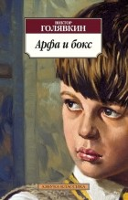 | Арфа и бокс. Виктор Голявкин  Замечательный петербургский писатель и художник Виктор Голявкин известен в первую очередь своими детскими книгами — забавными, неожиданными, читающимися на одном дыхании. Голявкин, однако, писал и для взрослых, сохраняя свой особый, неповторимый голос, лаконичность фразы и своеобразное чувство юмора. Таков увлекательный автобиографический роман «Арфа и бокс» о юности автора в Баку, о поисках призвания, о любви и разочаровании, о боксе, музыке и о многом другом.
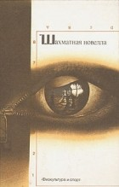 | Шахматная новелла  Ни один вид спорта не привлекал к себе такого пристального внимания мастеров слова, как шахматы. В сборник вошли произведения известных писателей XX века: А. Куприна, Л. Леонова, В. Набокова, С. Цвейга, М. де Унамуно, К. Бурникеля.
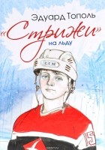 | "Стрижи" на льду. Эдуард Тополь  Удивительные события, происходящие в повести "Стрижи" на льду" Эдуарда Тополя, случились с твоим современником, мальчишкой Егором. Егор был инвалидом и не мог ходить, но после одной мистической встречи жизнь Егора круто поменялась, и он решил: "Я буду ходить!" Сила воли и сила духа помогли Егору, а любовь к хоккею сделала из бывшего инвалида настоящего чемпиона! Повесть "Стрижи" на льду" - книга о преодолении, о вере в себя и о большой любви к хоккею. Памяти Ивана Ткаченко, капитана ярославской хоккейной команды "Локомотив", и его команды посвящается. Для среднего школьного возраста.
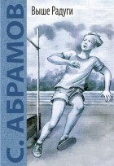 | Выше Радуги. Сергей Абрамов  Русский Кто из подростков не мечтает о волшебной палочке или доброй фее, которая осуществит его заветную мечу? Но мало кто задумывается о том, какую цену придется заплатить за исполнение желаний… Так и в повести «Выше Радуги». Алик Радуга – типичный «ботаник»: он блещет интеллектом, сочиняет стихи, но в спорте слабоват. Одноклассники посмеиваются над парнем, а учитель физкультуры давно махнул на него рукой. Но в одно прекрасное утро Радугу словно подменили: он вдруг начинает показывать отличные результаты и даже попадает на соревнования. Однако неожиданный спортивный успех ставит Алика перед трудным нравственным выбором. Герой повести сумел принять правильное решение. Он утратил волшебный дар, но упорным трудом достиг того, к чему стремился…
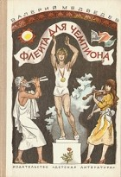 | Флейта для чемпиона (сборник). Валерий Медведев  В повести рассказывается о преодолении высоты спортивной славы. Это высота моральная, как бы невидимая, но она существует, и не только в спорте. И не у всех хватает силы и характера преодолеть её. Повесть знакомит с юным прыгуном в высоту Вениамином Ларионовым и расскажет о том, как он преодолел эту высоту. В книгу также вошли рассказы о приключениях капитана Соври-головы.
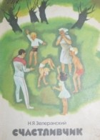 | Счастливчик. Н.Я.Зелеранский  Петру Сергеевичу Глебову семь лет. Но он талантливый гимнаст, и это делает его жизнь непохожей на жизнь других мальчишек. Мальчика приглашают учиться в Москву. Что из всего этого получиловь, читатель узнает, познакомившись с повестью.
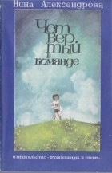 | Четвертый в команде. Нина Александрова  В сборник вошли рассказы разных лет на спортивную тему. В каждом из них - серьезные размышления о долге, о чести, о чувстве товарищества, об ответственности.
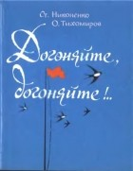 | Догоняйте, догоняйте!.. Олег Тихомиров, Станислав Никоненко  События этой веселой повести происходят в подмосковном пионерском лагере «Ромашка», куда приезжает новый физрук Жора Копытин, рабочий завода-шефа. Жора — человек искренний, увлеченный, эти качества привлекают к нему ребят. Он заражает их своей любовью к спорту, к честному, бескомпромиссному соревнованию.
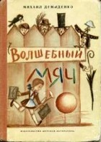 | Волшебный мяч. Михаил Демиденко  Веселая повесть-сказка о ребятах младших классов, о том, как ни в чем нельзя быть ленивым, особенно в спорте.
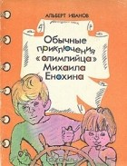 | Обычные приключения "олимпийца". Михаила Енохина Альберт Иванов  Повесть о ребятах, увлеченных парусным спортом. На своей шлюпке они собираются отправиться в дальнее плавание: от берегов Черного моря до Таллина, мечтая побывать на олимпийской регате. Много приключений выпадает на их долю. Мечта пока не осуществилась. Но зная настойчивость и упорство этих мальчишек, мы верим в будущую их удачу
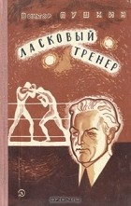 | Ласковый тренер. Виктор Пушкин  Когда вы видите поднимающегося на пьедестал почета разгоряченного борьбой бегуна, пловца, гимнаста, штангиста или же представителя другого вида спорта, знайте, что победу одержал не он один, а и его тренер, этот неприметный, но обязательный участник всех состязаний и первенств. От того, как он поймет своего ученика, насколько правильно оценит его возможности и как посоветует ими распорядиться, в огромной степени зависит судьба любого спортсмена. Вам станет более понятна роль настоящего тренера, когда вы прочтете эту повесть. Автор ее, в прошлом неоднократный чемпион Москвы, ВЦСПС и Советского Союза по боксу, сам многие годы работал тренером. Но, выступая на ринге и передавая свой опыт другим, он учился, окончил Литературный институт им. А.М.Горького, много писал о спорте.
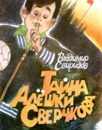 | Тайна Алёшки Сверчкова. Владимир Свиридов  Как мальчик Алешка к спорту приобщился.
Звезда корта, или стань первой! Мария Северская

Теннис - один из самых популярных видов спорта в мире. Но за кажущейся простотой стоит весьма сложная техника и годы тренировок. Первую ракетку Марго подарила мама, и она же привила девочке любовь к теннису. Упорный труд сделал из Марго настоящую королеву корта, сильную, упорную, волевую. Правда мало кто знает, что пришлось пережить юной спортсменке и чего стоили золотые медали мировых турниров. Сможет ли Марго исполнить свою самую главную, самую заветную мечту - победить на Олимпийских играх?
Баллада о сломанном носе. Арне Свинген

«Баллада о сломанном носе» — это история 13-летнего подростка по имени Барт. Он занимается боксом потому, что так хочет мама. «Вырастешь и еще поблагодаришь меня за это», — часто повторяет она. На самом деле Барт обожает музыку и, пока никто не слышит, поет арии из опер. Его подруга Ада решает во что бы то ни стало прославить Барта и сделать так, чтобы он выступил на школьном празднике. Тут-то и начинаются настоящие сложности. В этой книге много смеха и слез, бокса и музыки, настоящей дружбы и школьной любви.

